
2.4GHz

2.4 GHz Wireless LAN

Wireless LAN
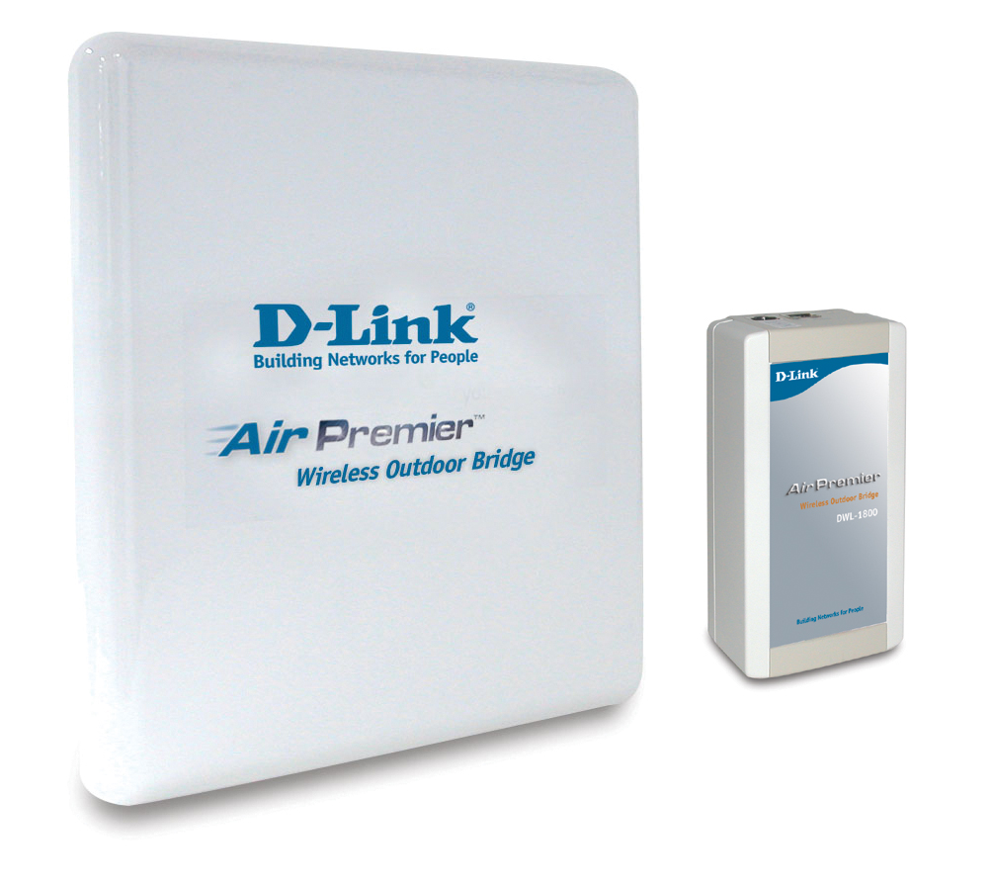

Внешний Модуль со встроенной антенной

Внутренний Модуль

DWL-1800

Внешний мост состоит из внешнего и внутреннего модулей, соединяющихся друг с другом с помощью водонепроницаемого кабеля.

Беспроводный Внешний Мост 11Mbps 2.4GHz
Серия беспроводных внешних мостов DWL-1800 стандарта 802.11b позволяет объединить локальные сети, расположенные в разных зданиях, на скорости 11Мбит/c. Эти устройства работают без сетевых кабелей и имеют одинаковые характеристики, разработанные специально для внешнего применения. Тем самым, они являются идеальным решением для построения беспроводной сети между зданиями.

Режим Работы «Один ко многим»
Серия беспроводных внешних мостов DWL-1800 включает базовую станцию DWL-1800B, которая используется для подключения одной или нескольких удаленных сетей к центральному серверу или маршрутизатору Интернет. В режиме «один ко многим» базовая станция DWL-1800B является центральным устройством, в режиме точка-точка она может быть установлена на одной из сторон беспроводного соединения. Устройство для удаленного доступа – это мост DWL-1800R. Одновременно к базовой станции DWL-1800B может быть подключено до 128 устройств для удаленного доступа, образуя таким образом, беспроводную локальную сеть.*
Внешняя и Внутренняя Часть Моста
Каждая базовая станция DWL-1800B и устройство для удаленного доступа DWL-1800R состоят из двух модулей: внутреннего и внешнего. Внутренний модуль снабжен источником питания и портом Ethernet для подключения локальной сети здания. Внешний модуль(обычно устанавливается на крыше) подключается ко внутреннему, используя водонепроницаемый кабель длиной до 90 м. Внешний модуль устройства имеет передающий интерфейс со встроенной плоской антенной, способной передавать данные на расстояние до 25 км. в стандарте FCC и до 10 км. в стандарте ETSI.

Защита от погодных условий
Внешний модуль устройства и кабель, соединяющий с к внутренним модулем, надежно защищены от влияния погодных условий: дождя, высоких температур и морозов. Питание для внешнего модуля передается по кабелю, соединяющему его с внутренней частью - Power Over Ethernet. Таким образом, внешний модуль может располагаться на крыше или в любом месте снаружи здания, не требуя наличия электрической розетки.

Простота Установки
Обеспечивается удаленная диагностика устройства, включая дополнительные индикаторы для настройки антенны. Простота в эксплуатации позволяет настраивать удаленно несколько устройств. Также включена программа для настройки и управления устройством.

Характеристики

Стандарт IEEE 802.11b DSSS 2.4GHz
Скорость передачи до 11Мбит/с.
Внешний и Внутренний модули для максимальной дальности и надежности передачи данных
Оптимизирован для связи сетей между зданиями в режиме «точка-точка» и «один ко многим»
Расстояние передачи до 25 км. в стандарте FCC и до 10 км. в стандарте ETSI
Электропитание по кабелю Ethernet.
Соответствие стандарту WiFi
Максимальная чувствительность -85 dBm на 11Мбит/с
Безопасность передачи данных на основе стандарта шифрования WEP
Легкость удаленной настройки нескольких устройств

Дополнительные индикаторы для настройки антенны
SNMP управление и обновление ПО через TFTP

*Для всех инсталляций необходима базовая станция DWL-1800B, устройство доступа могут устанавливать соединение только через DWL-1800B

DWL-1800
Технические Характеристики
802.11b Outdoor Bridge

Передатчик

Диапазон Частот
2.4-2.4835 Ггц ISM band (ETSI, FCC)

Протокол передачи
Технология широкополосной передачи данных (DSSS)
Стандарт
Соответствие стандарту IEEE 802.11b HR

Каналы
-Для США (FCC): 1 - 11
- Для Европы (ETSI): 1 - 13
-Для Франции : 1 - 13
Выходная мощность
(на разъеме антенны)
- FCC: -4, -2, 4, 6, 12, 14, 20, 24 (dbm)
- ETSI: -4, -2, 4, 6, 12, 14 (dbm)
Чувствительность (BER 1E10-6)
(Скорость/Sensitivity/Модуляция)
- 11Mbps/-85dBm/256CCK
- 5.5Mbps/-88dBm/16CCK
- 2Mbps/-90dBm/DQPSK
- 1Mbps/-93dBm/DBPSK
Усиление
10.4db (номинал)
Тип встроенной Антенны
- Плоская 16dBi, 20
- Вертикальная/Горизонтальная

Дальность
- Европа/ETSI: до 10 км.
- США: до 25 км.
Безопасность

Аутентификация и Шифрование Данных
64-bit RC4 WEP
Настройка и Управление

Управление
Программа настройки по SNMP под Windows
Поддержка SNMP
- MIB II
- Bridge MIB
- DWL-1800 Private MIBs
Обновление ПО
- Одновременное обновление ПО для нескольких устройств с использованием программы управления
- Загрузка по TFTP

Индикаторы
Внутренний Модуль:
- Питание
- Статус Ethernet-соединения
Внешний Модуль:
- Питание
- Статус Ethernet-соединения/трафик
Статус Беспроводного соединения/трафик
Тип Кабеля
Cat 5 STP 4 x 2 x 24
Максимальная Длина Кабеля Между Внешним и Внутренним Модулем
90 м
Интерфейсы
RF (Антенна) Коннектор ко внешнему модулю
разъем N-Type, заземление
Соединение модулей
- Внешний модуль: экранированный разъем RJ-45
- Внутренний модуль: экранированный разъем RJ-45
Ethernet (только для внутреннего модуля)
10BASE-T RJ-45 с двумя индикаторами
Физические Характеристики
Источник Питания
Внутренний (110 – 120 В или 220 – 240В, нерегулируемый, во внутреннем модуле)

Потребляемая Мощность
500/250mA
Размеры
Внешний модуль: 305 x120 x 50 мм
Внешний модуль со встроенной антенной: 300 x 300 x 72 мм
Внутренний модуль: 154 x 84 x56 mm (6.1 x 3.3 x 2.2 inches)

Температура Эксплуатации
- Внутренний модуль: 0 - 40 C
- Внешний модуль: -40 - 55 C
Влажность
- 5% - 95%
- Внешний модуль защищен от погодных условий
Соответствие стандартам (EMI)
- EN300-385
- FCC Part 15
Безопасность
- EN60950
- UL1950
- C-Tick
Соответствие Беспроводным Стандартам
- ETSI ETS 300 328
- FCC Part 15
Состав Комплекта
Каждый комплект DWL-1800B или DWL-1800R содержит:
- Внутренний модуль
- Внешний модуль со встроенной антенной
- Крепежный комплект для внешнего модуля (включает 2 кронштейна, 4 набора винтов,
гаек и шайб)
- 20-метровый кабель для соединения модулей
- 3 экранированных RJ-45 коннектора

Информация Для Заказа:

Базовая станция
DWL1800/ANA–Североамериканский диапазон частот, американский стандарт адаптера питания
DWL1800/EEU–Европейский и французский диапазон частот, европейский стандарт адаптера питания
DWL1800/CN–Европейский диапазон частот, китайский и австралийский стандарт адаптера питания

Устройство Доступа
DWL1800R/ANA–Североамериканский диапазон частот, американский стандарт адаптера питания
DWL1800R/EEU–Европейский и французский диапазон частот, европейский стандарт адаптера питания
DWL1800R/CN–Европейский диапазон частот, китайский и австралийский стандарт адаптера питания

U.S.A. | TEL: 1-949-788-0805 | FAX: 1-949-753-7033 | www.dlink.com
Canada | TEL: 1-905-829-5033 | FAX: 1-905-8295095 | www.dlink.ca
Europe | TEL: 44-20-8731-5555 | FAX: 44-20-8731-5511 | www.dlink.co.uk
U.K. | TEL: 44-20-8731-5555 | FAX: 44-20-8731-5511 | www.dlink.co.uk
Germany | TEL: 49-61- 96779900 | FAX: 49-6196-7799300 | www.dlink.de
France | TEL: 33-1-30238688 | FAX: 33-1-30238689 | www.dlink-france.fr
Benelux | TEL: 31-40-2668713 | FAX: 31-40-2668666 | www.dlink-benelux.nl
Italy | TEL: 39-02-2900-0676 | FAX: 39-02-2900-1723 | www.dlink.it
Iberia | TEL: 34-93-4090770 | FAX: 34-93-4910795 | www.dlinkiberia.es
Sweden | TEL: 46-(0)8-564-61900 | FAX: 46-(0)8564-61901 | www.dlink.se
Norway | TEL: 47-22-991890 | FAX: 47-22-207039
Denmark | TEL: 45-43-969040 | FAX: 45-43-424347 | www.dlink.dk
Finland | TEL: 358-9-2707-5080 | FAX: 358-9-622-91661 | www.dlink-fi.com
Singapore | TEL: 65-6774-6233 | FAX: 65-774-6322 | www.dlink-intl.com
Australia | TEL: 61-2-9417-7100 | FAX: 61-2-94171077 | www.dlink.com.au
Japan | TEL: 81-3-5434-9678 | FAX: 81-3-5434-9868 | www.dlink.co.jp
China | TEL: 86-010-8518-2533 | FAX: 86-10-8809-6789
India | TEL: 91-22-652-6696 | FAX: 91-22-652-8914 | www.dlink-india.com
Middle East | TEL: 202-2456176 | FAX: 202-6356192 | www.dlink-me.com
South America | TEL: 56-2-232-3185 | FAX: 56-2-232-0923 | www.dlink.cl
Brazil | TEL: 55-11-3094-2910 | FAX: 55-11-3094-2921
South Africa | TEL: 27(0)126652165 | FAX: 27(0)126652186 | www.d-link.co.za
Russia | TEL: 7-095-744-0099 | FAX: 7-095-744-0099 | www.dlink.ru
Taiwan | TEL: 886-2-2910-2626 | FAX: 886-2-2910-1515 | www.dlinktw.com.tw
D-Link Corp. | TEL: 886-2-2916-1600 | FAX: 886-2-2914-6299 | www.dlink.com.tw

